
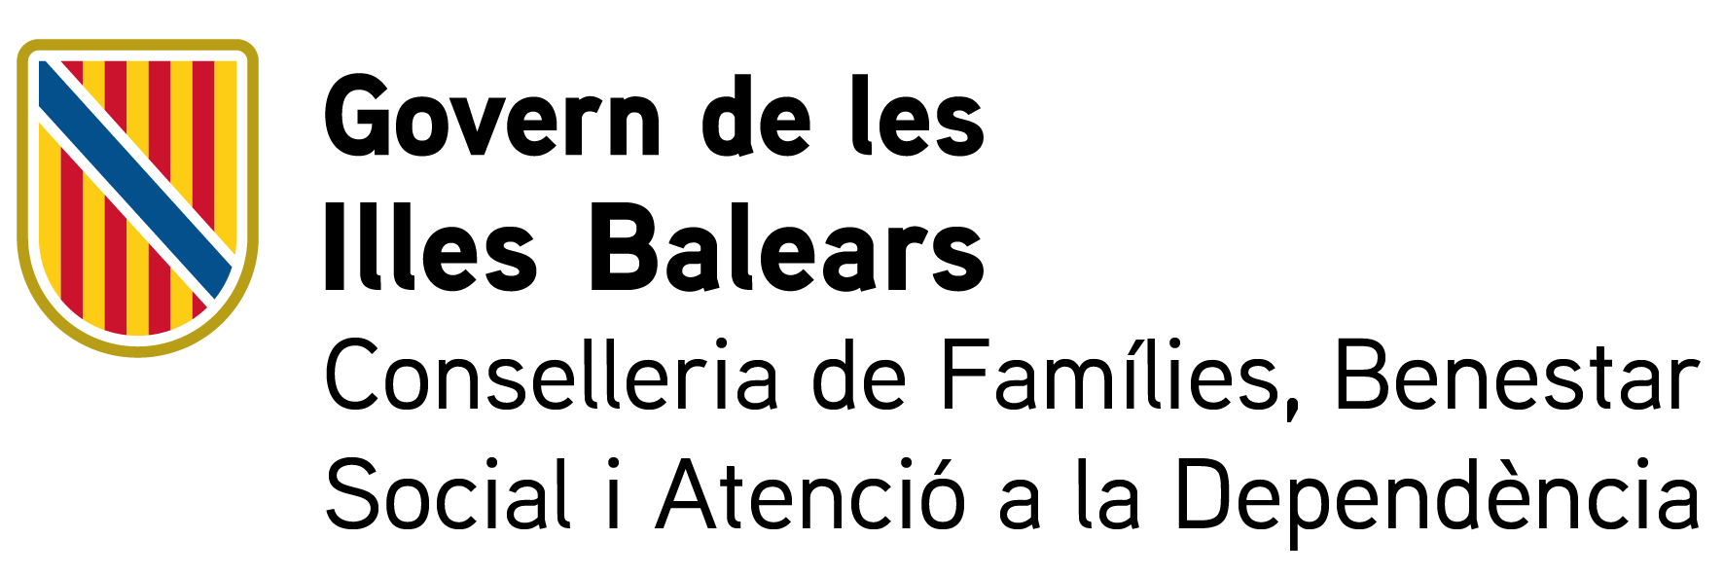
Convocatoria 2025-2026 | IMPRESO VI
Sea 3221815 | IMPRESO VI

DECLARACIÓN RESPONSABLE DE DISPONER DE LOS CERTIFICADOS NEGATIVOS DEL REGISTRO CENTRAL DE DELINCUENTES SEXUALES Y TRÁFICO
DE SERES HUMANOS DEL PERSONAL
[Convocatoria de 2025-2026]

Nombre y Apellidos

Cargo: | DNI/NIE
En representación de la entidad: | NIF:

DECLARO:

En esta entidad constan los certificados que, en aplicación de lo que dispone el artículo 57 de la Ley Orgánica 8/2021, de 4 de junio, de protección integral a la infancia y la adolescencia ante la violencia, acreditan que todo el personal de la entidad tiene el certificado negativo del Registro Central de Delincuentes Sexuales y Tráfico de Seres humanos.

Esta declaración responsable se extiende a todo el periodo de vigencia de la subvención concedida, por lo cual se realizarán las gestiones adecuadas de comprobación.

Y, para que conste, firmo este documento.

, d de 20
(Localidad, fecha y firma electrónica)

